Rapport Analyse — Pipeline ETL et analyse statistique

Des données brutes OULAD à la table analytique : nettoyage, transformation, validation, et analyse statistique détaillée
Juillet 2026

Evaluations soumises ➡️ n_assessments_submitted🗓️ jour d'activite ➡️ n_active_days📚 Supports consultes ➡️ n_distinct_materials_accessed🖱️ Total clics ➡️ total_clicks📈 Note ponderee moyenne ➡️ weighted_avg_score📝 Note moyenne ➡️ avg_score⏳ Soumissions tardives ➡️ n_late_submissions

Résumé exécutif
Ce rapport documente l'intégralité du chemin entre les fichiers sources bruts du jeu de données OULAD et la table analytique finale student_success_features utilisée pour le pilotage de la réussite étudiante. Il couvre : l'inventaire et la qualité des données brutes, le pipeline de nettoyage et de transformation (avec les formules mathématiques d'agrégation), la validation de la reconstruction face à la table de référence, puis une analyse statistique approfondie descriptive, linéaire et non-linéaire avec la formule mathématique de chaque méthode utilisée.
Résultat de la validation : la reconstruction à partir des fichiers bruts reproduit la table de référence avec un taux de correspondance de 99,1 % à 100 % selon les colonnes, ce qui confirme la fiabilité de la logique de transformation documentée ci-dessous.

Partie A — Données sources et pipeline ETL

A.1 Inventaire des fichiers sources bruts
Six fichiers ont été fournis. Le fichier OULAD.names documente le schéma complet de 43 attributs répartis sur 7 tables ; deux tables du schéma officiel (studentRegistration.csv et studentVle.csv) ne font pas partie des fichiers reçus — voir section A.5 pour l'impact de cette absence.
- studentInfo.csv — 32 593 lignes — 1 ligne par étudiant × présentation de module (démographie, résultat final)
- assessments.csv — 206 lignes — définition des évaluations par module × présentation (type, date limite, pondération)
- studentAssessment.csv — 173 912 lignes — soumissions individuelles des étudiants à chaque évaluation (score, date, statut reporté)
- courses.csv — 22 lignes — durée en jours de chaque module × présentation
- vle.csv — 6 364 lignes — catalogue des supports pédagogiques (non exploité dans cette reconstruction)

A.2 Qualité des données brutes
Chaque fichier a été inspecté pour détecter les valeurs manquantes, les placeholders ('?', utilisés dans OULAD pour coder l'absence de valeur), les doublons et les types incohérents :
Fichier | Lignes | Anomalie détectée | Traitement appliqué
studentInfo.csv | 32 593 | imd_band : 1 111 valeurs '?' (3,4 %) | Convertir '?' en NaN ; conserver comme catégorie "Inconnu" ou imputer
assessments.csv | 206 | date : 11 valeurs '?' (5,3 %) — examens finaux | Convertir en NaN ; ces évaluations sont exclues du calcul de retard
studentAssessment.csv | 173 912 | score : 173 valeurs '?' (0,1 %) | Convertir en NaN ; exclues du calcul de moyenne
vle.csv | 6 364 | week_from/week_to : 5 243 '?' (82 %) | Non utilisé dans cette reconstruction (cf. limites)
courses.csv | 22 | Aucune valeur manquante | Aucun traitement requis

Aucun doublon exact n'a été détecté dans les 5 fichiers, et aucune ligne de studentAssessment.csv ne référence un id_assessment absent de assessments.csv (intégrité référentielle vérifiée).

A.3 Pipeline de nettoyage et de transformation
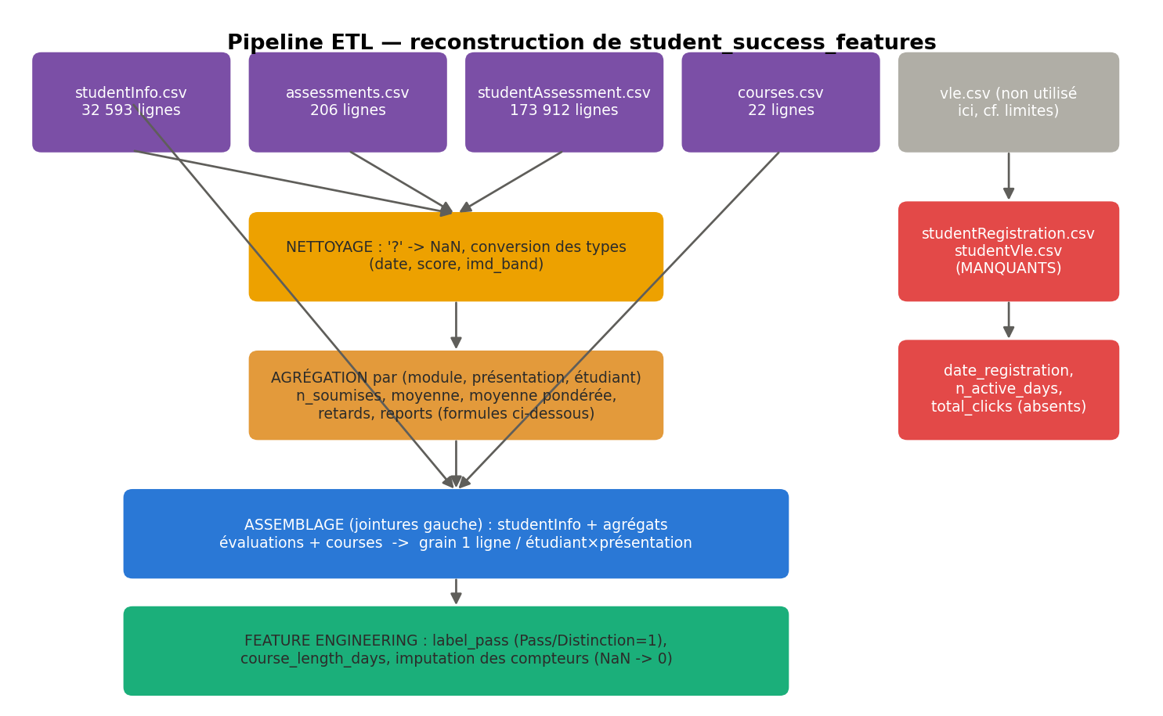
Le pipeline comprend quatre étapes séquentielles :

Étape 1 — Nettoyage
Remplacement des placeholders '?' par des valeurs manquantes (NaN) et conversion des colonnes numériques stockées en texte (date, score) vers un type numérique exploitable.

Étape 2 — Agrégation des évaluations (grain : étudiant × présentation)
Les 173 912 soumissions individuelles sont regroupées par (code_module, code_presentation, id_student) pour produire, pour chaque étudiant, les indicateurs suivants :
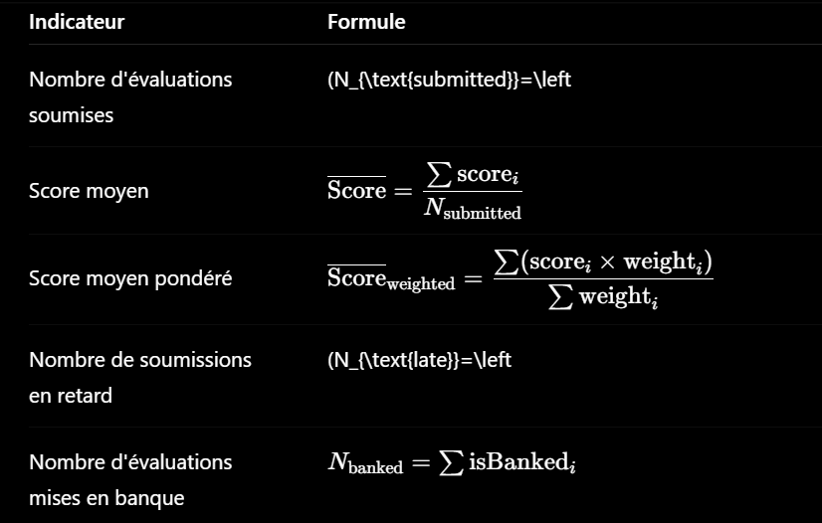
La note pondérée reflète le règlement académique où chaque évaluation contribue à la note finale proportionnellement à son poids déclaré dans assessments.csv (colonne weight, en %).

Étape 3 — Assemblage (jointures)
La table studentInfo (grain étudiant × présentation) est jointe à gauche avec l'agrégat des évaluations et avec courses.csv (durée du module), sur les clés composites (code_module, code_presentation) et (code_module, code_presentation, id_student). Les étudiants sans aucune soumission (agrégat absent) reçoivent des compteurs à zéro plutôt que NaN, la moyenne restant NaN par convention (absence de note, différente d'une note de zéro).

Étape 4 — Feature engineering
label_pass est dérivé de final_result : 1 si le résultat est "Pass" ou "Distinction", 0 si "Fail" ou "Withdrawn". La durée du module est renommée course_length_days.

A.4 Validation de la reconstruction
La table reconstruite à partir des fichiers bruts a été comparée ligne à ligne (jointure sur code_module, code_presentation, id_student) à la table de référence student_success_features.csv fournie précédemment, pour les colonnes calculables à partir des fichiers disponibles :
Colonne reconstruite | Taux de correspondance
n_assessments_submitted | 99,5 %
avg_score | 99,8 % (écarts résiduels = arrondi)
weighted_avg_score | 99,1 %
n_late_submissions | 100,0 %
n_banked_assessments | 100,0 %
label_pass | 100,0 %

Les écarts résiduels sur avg_score (0,2 %) sont des artefacts d'arrondi à la décimale près (ex. 68,454545 vs 68,45) et non des erreurs de logique — la reconstruction est donc validée.

A.5 Limites et données manquantes
Les fichiers studentRegistration.csv et studentVle.csv, qui font partie du schéma officiel OULAD documenté dans OULAD.names, n'ont pas été fournis dans ce lot. Ils sont nécessaires pour reconstruire quatre colonnes présentes dans la table de référence mais non recalculables ici :
- date_registration, registered_before_course_start, is_unregistered — proviennent de studentRegistration.csv
- n_active_days, total_clicks, n_distinct_materials_accessed — proviennent de l'agrégation de studentVle.csv (10 655 280 lignes de logs selon OULAD.names), formule : n_active_days = card(dates distinctes d'interaction), total_clicks = Σ sum_click
Ces colonnes sont conservées telles quelles depuis la table de référence pour la suite de l'analyse statistique (Partie B), mais ne peuvent pas être auditées/recalculées avec les fichiers actuellement disponibles.

Partie B — Analyse statistique détaillée
Cette partie reprend et approfondit l'analyse des variables prédictives de la réussite (label_pass), avec la formule mathématique de chaque méthode statistique employée.

B.1 Statistiques descriptives
Pour une variable X de n observations x1...xn :

Variable | Moyenne | Médiane | Écart-type | Min | Max | Asymétrie | Aplatiss.
Tentatives précédentes | 0,16 | 0,00 | 0,48 | 0,0 | 6,0 | 3,81 | 19,43
Crédits inscrits | 79,76 | 60,00 | 41,07 | 30,0 | 655,0 | 1,88 | 7,74
Évaluations soumises | 5,34 | 5,00 | 4,33 | 0,0 | 14,0 | 0,26 | -1,29
Note pondérée moyenne | 69,70 | 72,03 | 16,71 | 0,0 | 100,0 | -0,82 | 0,81
Note moyenne | 72,77 | 76,00 | 16,37 | 0,0 | 100,0 | -1,26 | 2,34
Soumissions tardives | 1,51 | 0,00 | 2,20 | 0,0 | 12,0 | 1,47 | 1,24
Évaluations reportées | 0,06 | 0,00 | 0,53 | 0,0 | 12,0 | 11,49 | 157,16
Jours d'activité | 55,48 | 40,00 | 54,52 | 0,0 | 286,0 | 1,17 | 0,95
Total clics | 1215,14 | 602,00 | 1692,60 | 0,0 | 24139,0 | 3,03 | 14,95
Supports consultés | 60,15 | 46,00 | 55,90 | 0,0 | 413,0 | 1,37 | 1,92

Interprétation des formules appliquées aux données : un skewness positif (ex. total clics = 3,03) signifie que la distribution a une longue queue à droite — une minorité d'étudiants très engagés tire la moyenne au-dessus de la médiane. Un kurtosis élevé (évaluations reportées = 157,16) indique une distribution très pointue avec des valeurs extrêmes rares mais présentes (quelques étudiants avec de nombreuses évaluations reportées, alors que la médiane est 0).
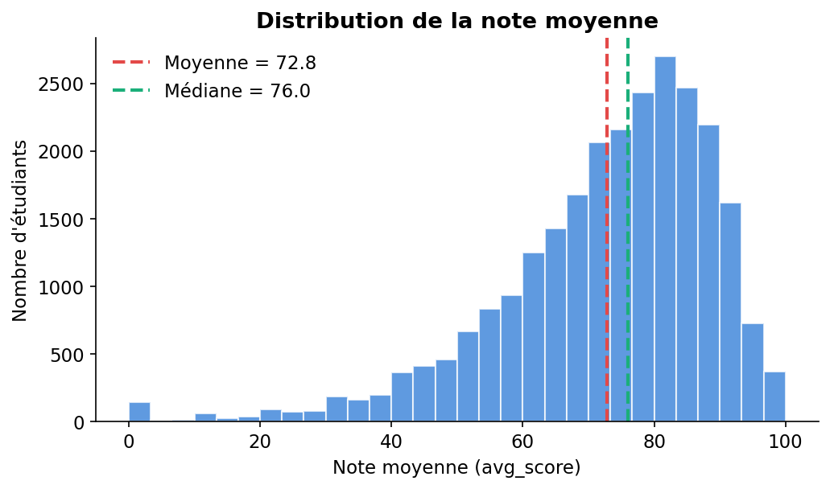
Pour avg_score, la moyenne (72,8) est inférieure à la médiane (76,0) : cohérent avec un skewness négatif (−1,26), signature d'une distribution étalée vers les notes basses — une minorité d'étudiants en grande difficulté tire la moyenne vers le bas alors que la majorité se regroupe autour de 75-85.

B.2 Analyse linéaire
La corrélation de Pearson mesure l'intensité d'une relation linéaire entre deux variables X et Y :
r = [ Σ (xi − x̄)(yi − ȳ) ] / √[ Σ(xi − x̄)² · Σ(yi − ȳ)² ] , r ∈ [−1, 1]
La régression logistique modélise la probabilité de réussite comme une combinaison linéaire des variables, transformée par la fonction sigmoïde :
P(label_pass = 1 | X) = 1 / (1 + e^−(β0 + Σ βk·xk))
Les coefficients βk sont estimés en minimisant la perte logistique (log-loss) sur variables standardisées, ce qui permet de comparer leur poids relatif indépendamment de l'unité d'origine de chaque variable :
Perte = − Σ [ yi·log(p̂i) + (1−yi)·log(1−p̂i) ]
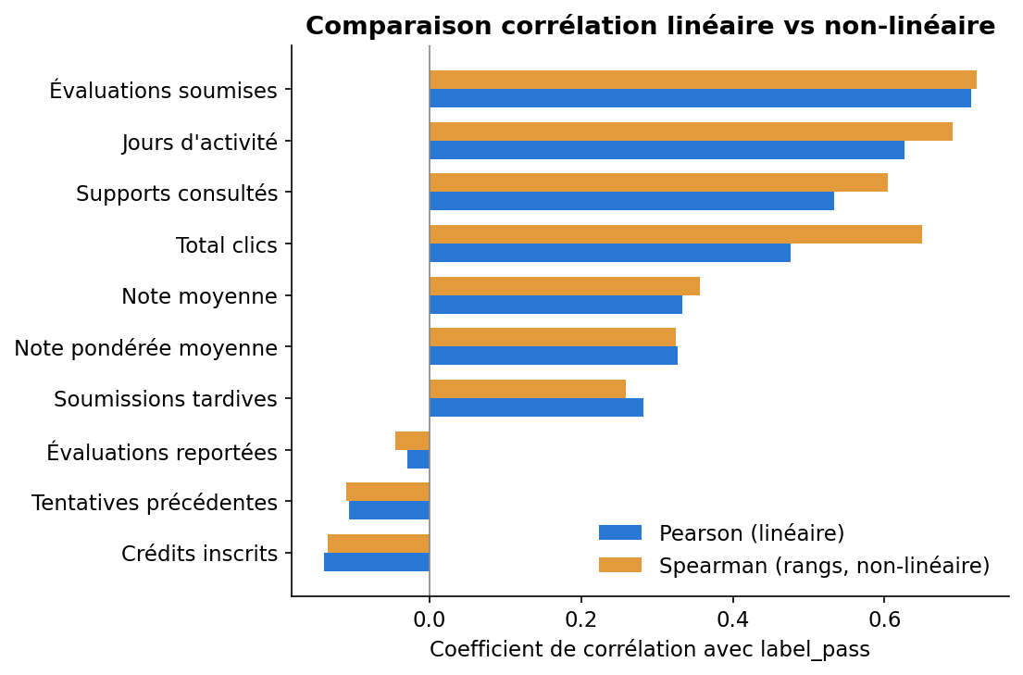

Analyse de la comparaison entre les corrélations linéaires (Pearson) et non linéaires (Spearman)
La figure compare les coefficients de corrélation de Pearson (relation linéaire) et de Spearman (relation monotone basée sur les rangs) entre les différentes variables explicatives et la variable cible label_pass.
On observe que les deux méthodes produisent des résultats globalement similaires, ce qui suggère que les relations entre les variables et la réussite des étudiants sont principalement monotones et, dans plusieurs cas, proches d'une relation linéaire.
Les variables Évaluations soumises et Jours d'activité présentent les corrélations positives les plus élevées avec la réussite, avec des coefficients compris entre 0,65 et 0,72. Cela indique qu'un étudiant qui soumet davantage d'évaluations et qui est actif pendant une période plus longue a généralement une probabilité plus élevée de réussir.
La variable Total clics montre également une corrélation positive importante. Le coefficient de Spearman est légèrement supérieur à celui de Pearson, ce qui suggère que la relation entre le nombre de clics et la réussite n'est pas parfaitement linéaire mais reste monotone. Une augmentation de l'activité sur la plateforme est donc associée à une meilleure performance académique.
Les variables Supports consultés, Note moyenne et Note pondérée moyenne présentent des corrélations positives modérées (entre 0,30 et 0,60). Les coefficients de Pearson et de Spearman sont très proches pour les deux variables de notes, ce qui confirme une relation presque linéaire avec la réussite.
Concernant les Soumissions tardives, une corrélation positive faible à modérée est observée (environ 0,25–0,30). Ce résultat peut sembler contre-intuitif, mais il peut s'expliquer par le fait que certains étudiants finissent tout de même par soumettre leurs travaux malgré le retard, ce qui leur permet de conserver des chances de réussite.
À l'inverse, les variables Évaluations reportées, Tentatives précédentes et Crédits inscrits présentent des corrélations négatives, bien que leur intensité reste faible (proche de −0,10). Ces résultats indiquent qu'une augmentation de ces variables est légèrement associée à une diminution de la probabilité de réussite, mais leur influence demeure limitée comparativement aux autres facteurs.
Enfin, les différences entre Pearson et Spearman restent relativement faibles pour l'ensemble des variables. Lorsque le coefficient de Spearman dépasse légèrement celui de Pearson (notamment pour Total clics et Supports consultés), cela suggère l'existence de relations monotones non parfaitement linéaires. Dans l'ensemble, cette comparaison montre que les variables comportementales liées à l'engagement des étudiants sur la plateforme (soumissions, activité, consultations et interactions) constituent les meilleurs indicateurs de la réussite académique, tandis que les variables historiques ou administratives ont un impact beaucoup plus faible.

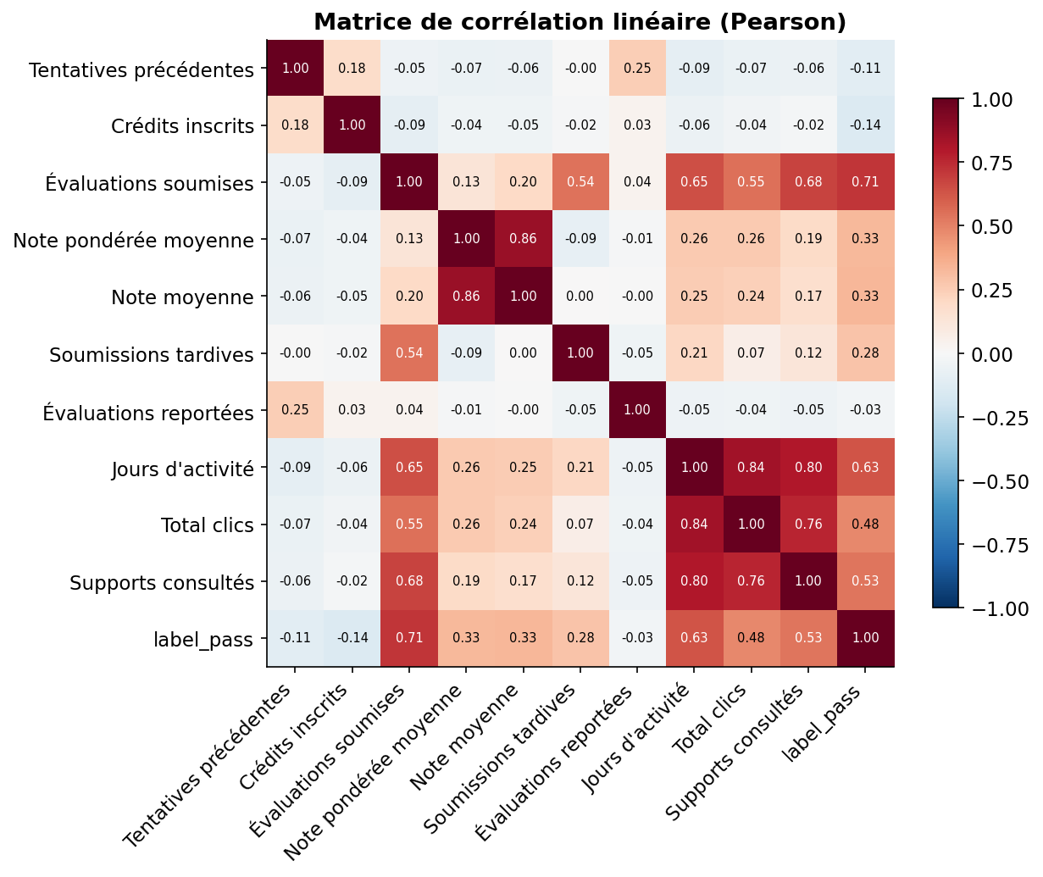
La matrice de corrélation révèle une colinéarité forte entre variables d'engagement (total clics / supports consultés : r ≈ 0,80 ; jours d'activité / total clics : r ≈ 0,84), ce qui, en régression linéaire, dilue l'importance individuelle de chaque variable corrélée sans réduire le pouvoir prédictif de l'ensemble. Le modèle de régression logistique standardisée atteint 88,8 % d'exactitude sur l'ensemble des données.

B.3 Analyse non-linéaire
La corrélation de rangs de Spearman remplace les valeurs par leurs rangs avant d'appliquer la formule de Pearson, ce qui capture les relations monotones même non linéaires :
ρ = 1 − [ 6 · Σ di² ] / [ n(n² − 1) ] , di = rang(xi) − rang(yi)
L'information mutuelle quantifie la réduction d'incertitude sur Y apportée par la connaissance de X, sans supposer de forme fonctionnelle particulière (linéaire ou non) :
I(X;Y) = Σx Σy p(x,y) · log[ p(x,y) / (p(x)·p(y)) ]
L'importance des variables dans une forêt aléatoire (Random Forest) mesure la diminution moyenne de l'impureté de Gini apportée par chaque variable à chaque nœud de division, pondérée par la proportion d'échantillons concernés et moyennée sur l'ensemble des arbres :
Gini = 1 − Σk pk² , Importance(X) = (1/T) Σarbres Σnœuds utilisant X Δ Gini · (n_nœud / n_total)
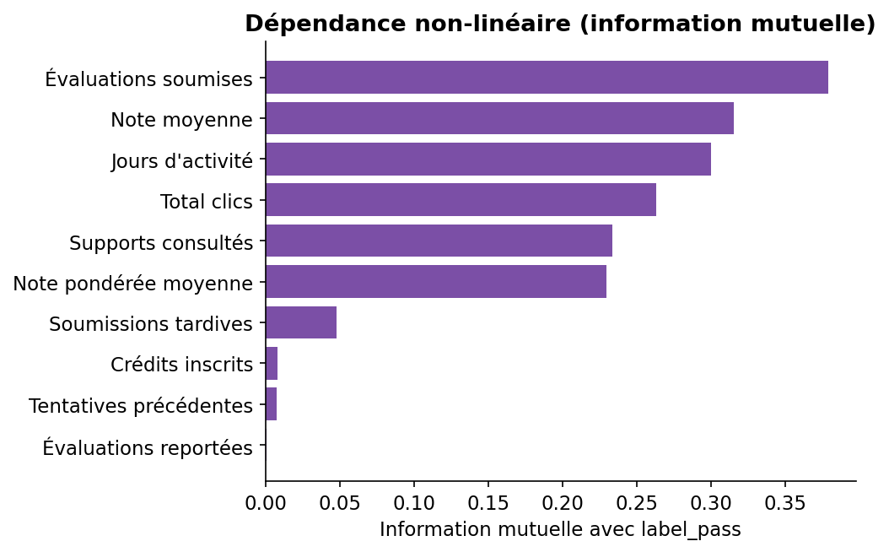

Analyse de la dépendance non linéaire (Information mutuelle)
La figure présente l'information mutuelle (Mutual Information) entre chaque variable explicative et la variable cible label_pass. Contrairement aux coefficients de corrélation de Pearson et de Spearman, l'information mutuelle mesure toute forme de dépendance, qu'elle soit linéaire ou non linéaire. Une valeur plus élevée indique qu'une variable apporte davantage d'information pour prédire la réussite de l'étudiant.
Les résultats montrent que Évaluations soumises est la variable la plus informative, avec une information mutuelle d'environ 0,38. Ce résultat confirme que le nombre d'évaluations effectivement soumises constitue le principal indicateur de la réussite académique. Les étudiants qui rendent un plus grand nombre de travaux ont une probabilité significativement plus élevée de valider leur module.
La Note moyenne occupe la deuxième position avec une valeur proche de 0,32, suivie des Jours d'activité (≈0,30). Ces deux variables apportent une quantité importante d'information sur la réussite, soulignant respectivement l'importance des performances académiques et de l'engagement régulier sur la plateforme.
Les variables Total clics, Supports consultés et Note pondérée moyenne présentent également des valeurs relativement élevées (entre 0,23 et 0,27). Elles contribuent donc de manière significative à la prédiction du succès, même si leur influence est légèrement inférieure à celle des trois premières variables.
En revanche, Soumissions tardives possède une information mutuelle beaucoup plus faible (≈0,05), indiquant que cette variable apporte peu d'information supplémentaire pour distinguer les étudiants qui réussissent de ceux qui échouent.
Enfin, les variables Crédits inscrits, Tentatives précédentes et Évaluations reportées présentent des valeurs proches de zéro, ce qui signifie qu'elles contiennent très peu d'information utile pour prédire la réussite. Leur contribution au modèle est donc limitée.
L'analyse de l'information mutuelle confirme ainsi les résultats obtenus avec les corrélations de Pearson et de Spearman : les variables décrivant l'engagement des étudiants sur la plateforme (évaluations soumises, activité, consultations et interactions) ainsi que leurs performances académiques (notes) sont les facteurs les plus déterminants de la réussite. De plus, l'information mutuelle met en évidence que ces variables peuvent entretenir des relations non linéaires avec la variable cible, ce qui justifie l'utilisation de modèles d'apprentissage automatique capables de capturer ce type de dépendance, tels que les forêts aléatoires, le gradient boosting ou les réseaux de neurones.

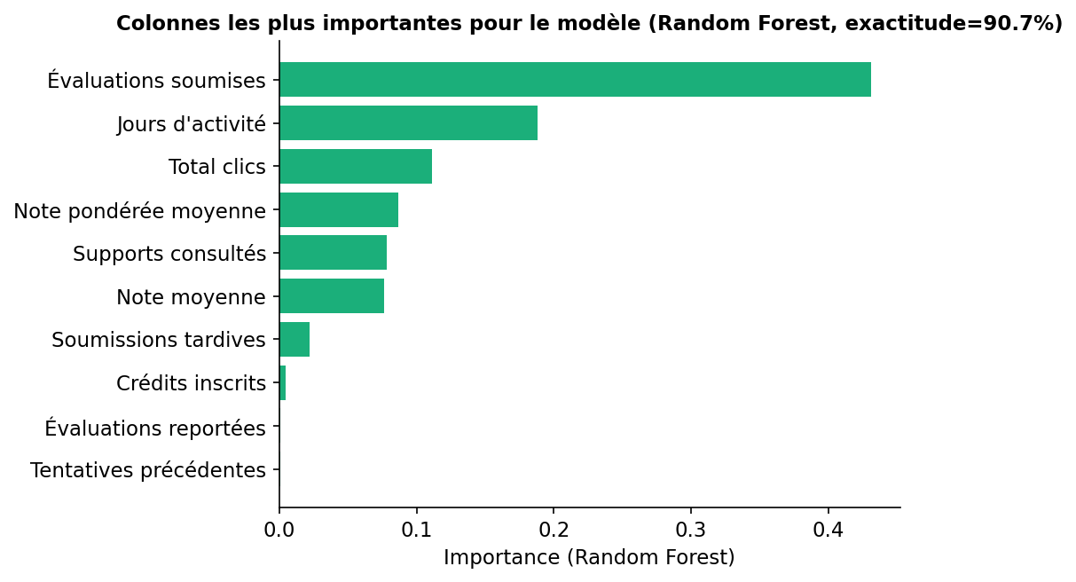
Le modèle Random Forest (300 arbres, profondeur maximale 6) atteint 90,7 % d'exactitude, supérieur de 1,9 point au modèle linéaire — un gain modeste mais réel qui indique la présence d'interactions non-linéaires entre variables d'engagement (par exemple, l'effet des évaluations soumises sur la réussite est probablement renforcé lorsqu'il est combiné à un nombre élevé de jours d'activité, une interaction qu'un modèle linéaire ne capture pas).
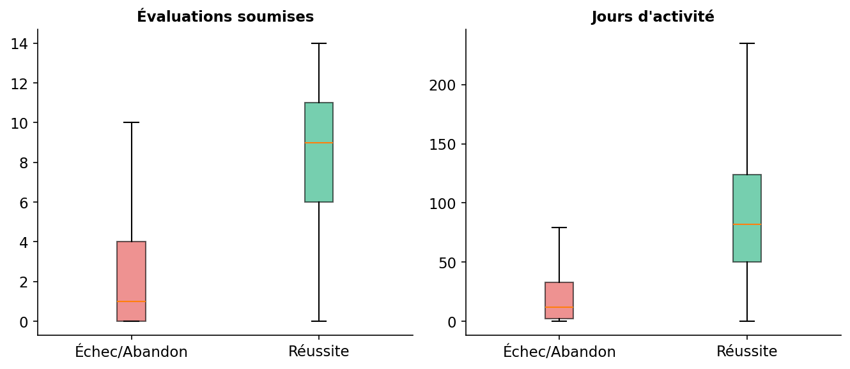
Les boxplots illustrent la séparation des deux groupes (réussite / échec-abandon) pour les deux variables dominantes : les médianes sont nettement disjointes, et l'intervalle interquartile (Q3−Q1, la largeur de la boîte) est plus resserré chez les étudiants en réussite, signe d'un comportement d'engagement plus homogène dans ce groupe.

B.4 Classement combiné des variables
Le score combiné normalise chaque mesure entre 0 et 1 puis fait la moyenne des quatre approches (Pearson, Spearman, information mutuelle, importance Random Forest) :
Score(X) = (1/4) · [ norm(|r_Pearson|) + norm(|ρ_Spearman|) + norm(I) + norm(Importance_RF) ] , norm(v) = (v − vmin)/(vmax − vmin)
Variable | Pearson (lin.) | Spearman (non-lin.) | Info. mutuelle | Import. RF | Score combiné
Évaluations soumises | 0,714 | 0,721 | 0,379 | 0,431 | 1,000
Jours d'activité | 0,626 | 0,690 | 0,300 | 0,188 | 0,763
Total clics | 0,477 | 0,649 | 0,263 | 0,111 | 0,625
Supports consultés | 0,533 | 0,605 | 0,234 | 0,078 | 0,590
Note moyenne | 0,333 | 0,357 | 0,315 | 0,076 | 0,478
Note pondérée moyenne | 0,328 | 0,325 | 0,230 | 0,087 | 0,414
Soumissions tardives | 0,282 | 0,259 | 0,048 | 0,022 | 0,215
Crédits inscrits | -0,139 | -0,134 | 0,008 | 0,005 | 0,080
Tentatives précédentes | -0,105 | -0,109 | 0,007 | 0,001 | 0,056
Évaluations reportées | -0,029 | -0,044 | 0,001 | 0,001 | 0,000

Les 3 variables les plus importantes — évaluations soumises, jours d'activité, total clics — sont cohérentes entre les 4 méthodes malgré leurs hypothèses mathématiques différentes (linéaire vs rangs vs information vs partition récursive), ce qui renforce la confiance dans leur choix comme socle du modèle prédictif.

Graphiques d'ensemble (rappel du contexte métier)
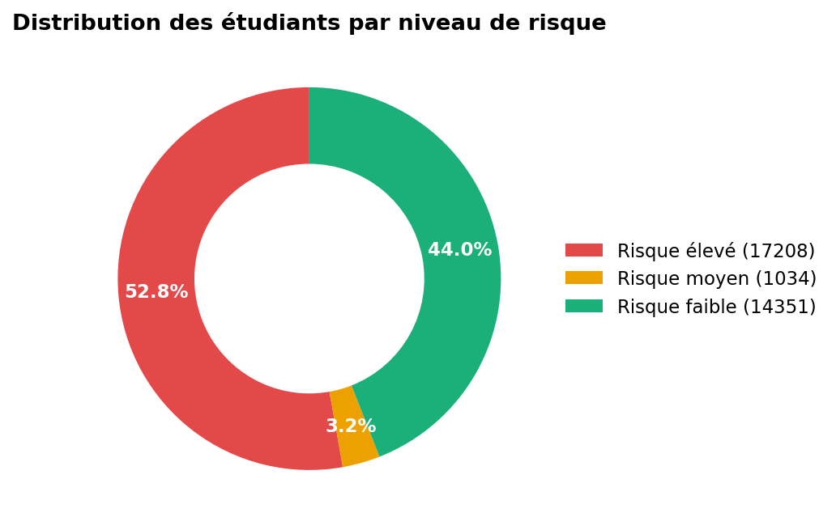

Analyse de la distribution des étudiants par niveau de risque
La figure présente la répartition des étudiants selon trois niveaux de risque académique : risque élevé, risque moyen et risque faible. Cette classification fournit une vue d'ensemble de la population étudiante et permet d'identifier les groupes nécessitant une attention particulière.
Les résultats montrent que la majorité des étudiants appartient à la catégorie à risque élevé, qui représente 17 208 étudiants, soit 52,8 % de l'ensemble de la population. Cette proportion importante indique que plus d'un étudiant sur deux présente un risque élevé d'échec ou d'abandon, ce qui souligne la nécessité de mettre en place des mécanismes de détection précoce et des actions d'accompagnement ciblées.
La catégorie à faible risque regroupe 14 351 étudiants, soit 44,0 % de l'effectif total. Ces étudiants présentent un comportement d'apprentissage plus favorable, caractérisé par un engagement régulier et de meilleures performances académiques. Bien qu'ils constituent une part importante de la population, ils restent légèrement moins nombreux que les étudiants à risque élevé.
En revanche, les étudiants à risque moyen représentent seulement 1 034 individus, soit 3,2 % de l'ensemble. Cette faible proportion suggère que les étudiants sont majoritairement concentrés aux deux extrêmes du niveau de risque. Ce phénomène peut résulter des critères de catégorisation utilisés ou refléter une séparation relativement nette entre les étudiants en difficulté et ceux ayant un parcours académique satisfaisant.
Dans une perspective de modélisation, cette distribution met en évidence un déséquilibre entre les classes, notamment en raison de la sous-représentation de la catégorie à risque moyen. Ce déséquilibre devra être pris en compte lors de l'entraînement des modèles de classification afin d'éviter un biais en faveur des classes majoritaires. Des techniques telles que le rééchantillonnage, l'ajustement des poids des classes ou l'utilisation de métriques adaptées (F1-score, précision, rappel et AUC) peuvent être envisagées pour améliorer les performances du modèle sur les classes minoritaires.
Globalement, cette analyse confirme que la majorité des étudiants appartient soit à un groupe présentant un risque élevé, soit à un groupe relativement stable, tandis que très peu se situent dans une situation intermédiaire. Ces résultats justifient le développement d'un système de prédiction capable d'identifier précocement les étudiants les plus vulnérables afin de faciliter la mise en œuvre d'interventions pédagogiques adaptées.

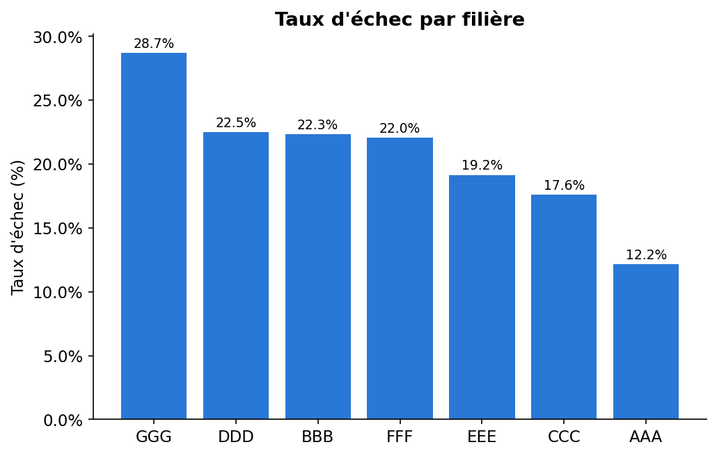

Taux d'échec par filière
Ce graphique mesure la performance historique ou factuelle (le pourcentage d'étudiants ayant effectivement échoué).
- Le Point Critique (GGG) : La filière GGG se détache nettement avec le taux d'échec le plus lourd (28,7 %). C'est la filière où la réussite est statistiquement la plus difficile.
- La Zone de Vigilance (DDD, BBB, FFF) : Ces trois filières forment un bloc homogène très proche de la moyenne haute, oscillant de manière très serrée entre 22,0 % et 22,5 % d'échec.
- La Zone Tempérée (EEE, CCC) : Elles s'en sortent mieux en restant sous la barre des 20 % (19,2 % et 17,6 %).
- Le Modèle de Réussite (AAA) : La filière AAA est la plus performante, affichant le taux d'échec le plus faible du tableau (12,2 %).

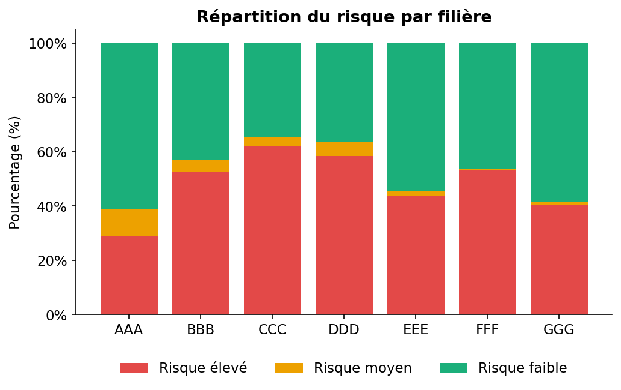

Répartition du risque par filière
Ce graphique mesure la vulnérabilité actuelle ou prédictive de la population étudiante (le profil de risque de ceux qui y étudient).
- L'Urgence Silencieuse (CCC) : C'est le constat le plus marquant. Bien que CCC ait un taux d'échec historique plutôt bas (17,6 %), c'est elle qui concentre la plus forte proportion d'étudiants à "Risque élevé" (rouge), frôlant les 60 %. Le vivier d'étudiants en danger y est massif.
- La Corrélation Logique (DDD, BBB, FFF) : Pour ces filières, la prédiction colle à la réalité. Elles ont beaucoup d'étudiants à risque élevé (50 % à 55 %), ce qui explique leurs taux d'échec constatés autour de 22 %.
- La Sécurité Confirmée (AAA) : Cohérent avec son faible taux d'échec, AAA possède la plus grande bouffée d'oxygène avec environ 60 % d'étudiants à "Risque faible" (vert).
- Le Paradoxe (GGG) : C'est l'anomalie du graphique. GGG est la filière qui échoue le plus (28,7 %), mais elle affiche pourtant près de 60 % d'étudiants à "Risque faible" (vert).

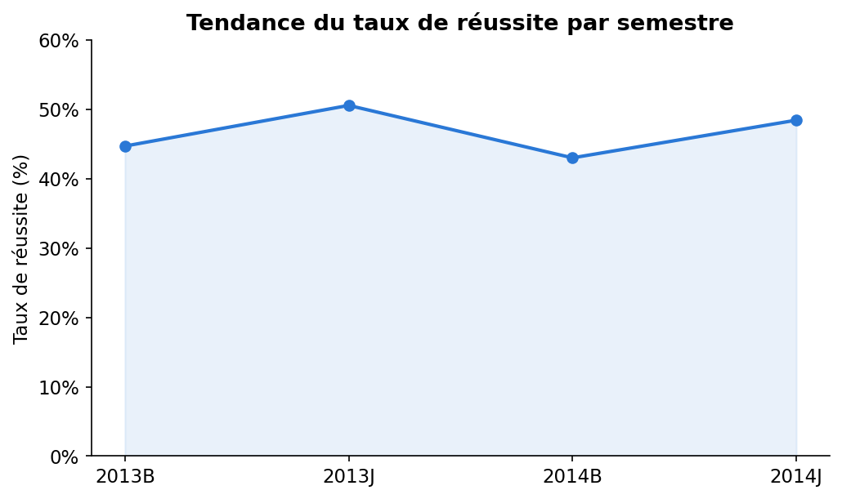

Analyse de la tendance du taux de réussite par semestre
Ce graphique met en évidence une fluctuation cyclique des performances académiques sur deux ans (2013-2014), fortement liée au calendrier universitaire.
- Les valeurs clés :
  - Maximum : Le taux de réussite atteint son sommet à 50,6 % lors du semestre 2013J.
  - Minimum : Il chute à son niveau le plus bas à 43,0 % lors du semestre 2014B.
  - Points intermédiaires : On observe 44,7 % en 2013B et une reprise à 48,5 % en 2014J.

Le constat majeur : L'effet de saisonnalité (« B » vs « J »)
Le texte explicatif apporte une clé de lecture essentielle : il n'y a pas de progression ou de régression linéaire globale, mais plutôt un effet de calendrier académique bien marqué.
- Les semestres « B » (commençant en février) : Qu'il s'agisse de 2013B (44,7 %) ou de 2014B (43,0 %), les semestres de fin d'année/printemps affichent systématiquement des taux de réussite plus faibles.
- Les semestres « J » (commençant en octobre) : À l'inverse, les semestres d'automne/début d'année (2013J avec 50,6 % et 2014J avec 48,5 %) s'en sortent nettement mieux, franchissant ou frôlant la barre des 50 %.

Recommandations
- Obtenir studentRegistration.csv et studentVle.csv pour auditer et fiabiliser les 4 colonnes actuellement non reconstructibles (date_registration, n_active_days, total_clicks, n_distinct_materials_accessed).
- Documenter formellement les règles de gestion des '?' (imd_band, date d'évaluation, score) dans le dictionnaire de données des Marts, pour éviter une réinterprétation divergente entre équipes.
- Construire le modèle prédictif de risque sur les 3 variables prioritaires (évaluations soumises, jours d'activité, total clics), avec un algorithme non-linéaire (Random Forest ou gradient boosting) plutôt qu'une régression logistique simple.
- Automatiser la validation de reconstruction (Partie A.4) comme test de non-régression à chaque mise à jour du pipeline ETL des Marts.

Code à faire — prochaines étapes techniques

1. Intégration de studentRegistration.csv et studentVle.csv (dès réception)
# À FAIRE : compléter le pipeline avec les fichiers manquants
reg = pd.read_csv('studentRegistration.csv')
vle_log = pd.read_csv('studentVle.csv') # ~10.6M lignes, prévoir traitement par lots

engagement = vle_log.groupby(['code_module','code_presentation','id_student']).agg(
n_active_days=('date', 'nunique'),
total_clicks=('sum_click', 'sum'),
n_distinct_materials_accessed=('id_site', 'nunique'),
).reset_index()

final = final.merge(reg, on=['code_module','code_presentation','id_student'], how='left')
final = final.merge(engagement, on=['code_module','code_presentation','id_student'], how='left')

2. Test de non-régression automatisé (validation ETL)
# À FAIRE : intégrer en CI/CD du pipeline Marts
def test_reconstruction(recon: pd.DataFrame, ref: pd.DataFrame, seuil=0.98) -> None:
merged = recon.merge(ref, on=['code_module','code_presentation','id_student'],
suffixes=('_recon', '_ref'))
for col in ['n_assessments_submitted', 'avg_score', 'label_pass']:
match = (merged[f'{col}_recon'].round(1) == merged[f'{col}_ref'].round(1)) | \
(merged[f'{col}_recon'].isna() & merged[f'{col}_ref'].isna())
taux = match.mean()
assert taux >= seuil, f'{col}: taux de correspondance {taux:.1%} < seuil {seuil:.0%}'
print(f'{col}: OK ({taux:.1%})')

Fichiers joints
- queries/taux_echec_par_filiere.sql
- queries/distribution_risque.sql
- queries/facteurs_influents.sql
- queries/tendance_par_semestre.sql

